**Федеральное государственное бюджетное образовательное учреждение высшего образования «МГТУ «СТАНКИН»**

**Кафедра электротехники, электроники и автоматики**

**Отчёт**

по лабораторной работе № 5

дисциплина

**«ЭЛЕКТРОТЕХНИКА И ЭЛЕКТРОНИКА»**

тема работы

«Определение частотных характеристик линейных RC и RL-цепей первого порядка»

Вариант № 7

Выполнил: студент группы ИДБ-16-09 Клементьев Василий Андреевич

Проверил: преподаватель Сорокин Вадим Олегович

**Москва 2017**

**Лабораторная работа № 5**

**ОПРЕДЕЛЕНИЕ ЧАСТОТНЫХ ХАРАКТЕРИСТИК ЛИНЕЙНЫХ RC И   
RL-ЦЕПЕЙ ПЕРВОГО ПОРЯДКА**

**Цель работы:** исследование частотных свойств линейных RC и RL-цепей первого порядка.

В работе студенты экспериментально определяют частотные характеристики линейных RC и RL-цепей.  
Создаются схемы для проведения виртуальных экспериментов.  
Используется режим численного анализа определения частотных характеристик.  
Анализируются результаты моделирования.  
Виртуальные эксперименты и численный анализ проводятся на базе пакета MultiSim10. Используются библиотечные модели контрольно-измерительных приборов и компонент.

**Рабочее задание**

**ОПРЕДЕЛЕНИЕ ЧАСТОТНЫХ ХАРАКТЕРИСТИК ЛИНЕЙНЫХ RC-ЦЕПЕЙ ПЕРВОГО ПОРЯДКА**

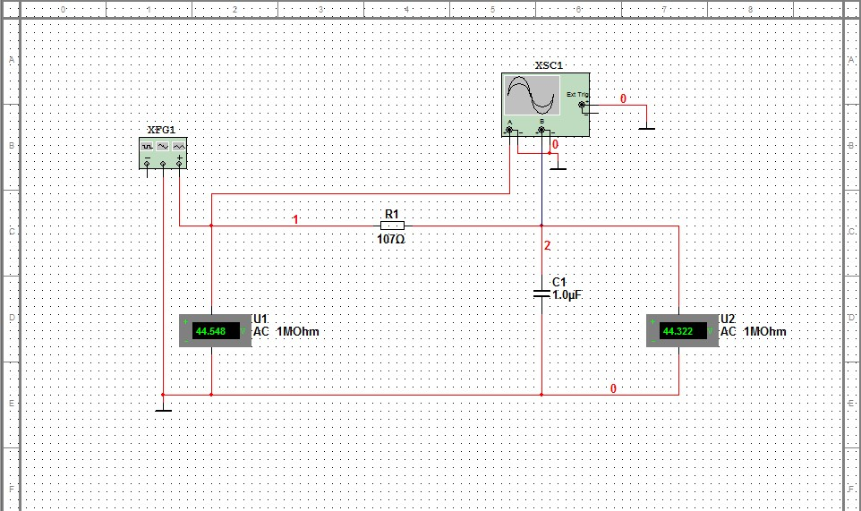

Рис. 1.Схема виртуального эксперимента и численного анализа для определения частотных характеристик RC-цепи

Сформировать схему для проведения виртуального эксперимента и численного анализа согласно рис.1.

Провести виртуальный эксперимент построения частотных характеристик RC-цепи при UВЫХ = UC . Результаты занести в таблицу 1.

**Таблица 1**

**Экспериментальные частотные характеристики *RC*- цепи при **

|  |  |  |  |  |  |  |  |
| --- | --- | --- | --- | --- | --- | --- | --- |
| *f*, Гц | 0 |  |  |  |  | ∞ | Примеч. |
| 0 | 148,818 | 1488,18 | 14881,8 | 148818 | ∞ |
|  | - | 2,173 | 3,173 | 4,173 | 5,173 | - |  |
| *,* В | 0 | 44,322 | 31,495 | 4,410 | 0,445 | 0 |  |
| *,* В | 0 | 44,548 | 44,548 | 44,548 | 44,548 | 44,548 |  |
|  | - | 0,995 | 0,707 | 0,099 | 0,010 | 0 | АЧХ |
| *,*с | 0 | 0,000101 | 0,000079 | 0,000015 | 0,000002 | 0 |  |
| *,* град*.* | 0 | 5,732 | 44,838 | 85,136 | 113,514 | 0 | ФЧХ |
| *,* дБ | - | -0,044 | -3,012 | -20,087 | -40,000 | - | ЛАЧХ |

Провести численный анализ АЧХ, ФЧХ при UВЫХ = UC . Результаты занести в таблицу 2.

**Таблица 2**

**Результаты численного анализа АЧХ, ФЧХ: при** *U*вых*= U*C

|  |  |  |  |  |  |
| --- | --- | --- | --- | --- | --- |
| *f*, Гц |  |  |  |  | Примечание |
| 148,818 | 1488,18 | 14881,8 | 148818 |  |
|  | 0,995 | 0,707 | 0,099 | 0,010 | АЧХ |
| *,* град. | -5,713 | -45,012 | -84,292 | -89,427 | ФЧХ |

Используя результаты виртуального эксперимента (табл.6.1), построить графики АЧХ, ФЧХ и ЛАЧХ.

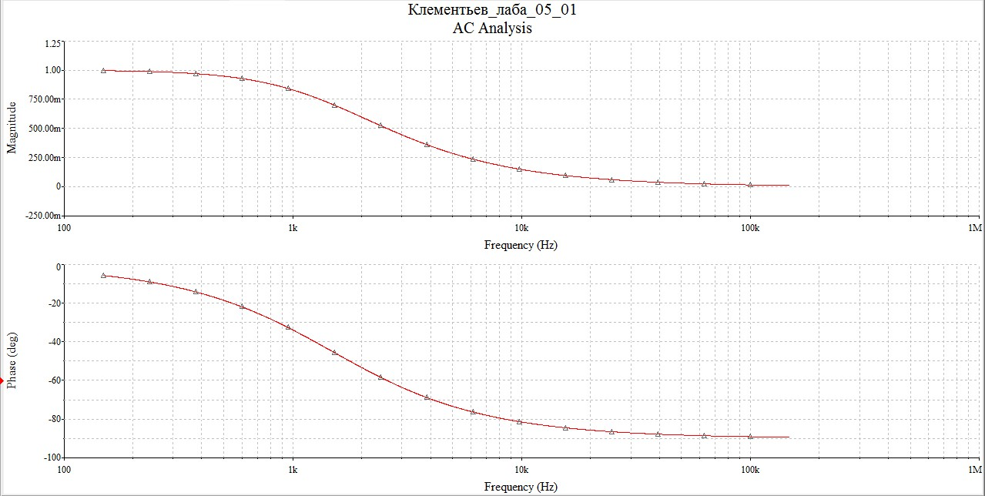

Верхний график - график, на оси абсцисс которого показаны значения частоты   
(Frequency (Hz)), а на оси ординат – значения | Wu (jω) | (Magnitude(V)).  
Нижний график – график, на оси абсцисс которого показаны значения частоты   
(Frequency (Hz)), а на оси ординат – значения φ (Phase(deg)).

**Вывод:** Значения | Wu (jω) | стремятся к 0. При росте частоты, L (ω) стремится к -∞, а φ стремится к - 90°.

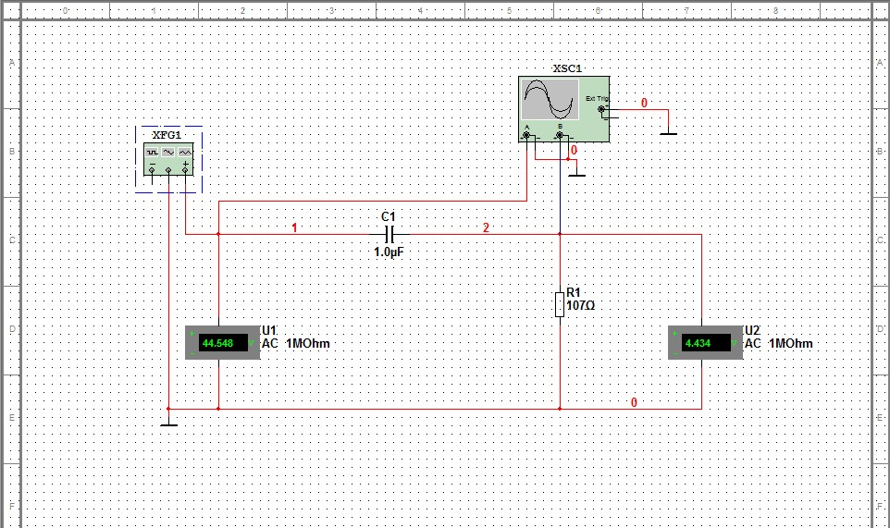

Рис.2. Схема виртуального эксперимента и численного анализа для определения частотных характеристик CR-цепи

Сформировать схему для проведения виртуального эксперимента и численного анализа согласно рис.2.

Провести виртуальный эксперимент построения частотных характеристик CR-цепи при UВЫХ = UR . Результаты занести в таблицу 3.

**Таблица 3**

**Экспериментальные частотные характеристики CR-цепи при** *U*вых*= U*R

|  |  |  |  |  |  |  |  |
| --- | --- | --- | --- | --- | --- | --- | --- |
| *f*, Гц | 0 |  |  |  |  | ∞ | Примеч. |
| 0 | 148,818 | 1488,18 | 14881,8 | 148818 | ∞ |
|  | - | 2,173 | 3,173 | 4,173 | 5,173 | - |  |
| *,* В | 0 | 4,410 | 31,495 | 44,325 | ≈44,548 | 44,548 |  |
| *,* В | 0 | 44,548 | 44,548 | 44,548 | 44,548 | 44,548 |  |
|  | - | 0,099 | 0,707 | 0,995 | ≈1,000 | 1,000 | АЧХ |
| *,*с | 0 | -0,001 | -0,00008 | -0,000001 | ≈0 | 0 |  |
| *,* град*.* | 0 | -84,171 | -45,297 | -5,891 | -0,7 | 0 | ФЧХ |
| *,* дБ | - | -20,087 | -3,012 | -0,044 | ≈0 | - | ЛАЧХ |

Провести численный анализ для АЧХ,ФЧХ CR-цепи при UВЫХ = UR. Результаты занести в таблицу 4.

**Таблица 4**

**Результаты численного анализа АЧХ, ФЧХ: при UВЫХ = UR**

|  |  |  |  |  |  |
| --- | --- | --- | --- | --- | --- |
| *f*, Гц |  |  |  |  | Примечание |
| 148,818 | 1488,18 | 14881,8 | 148818 |  |
|  | 0,100 | 0,707 | 0,995 | 0,99995 | АЧХ |
| *,* град. | 84,287 | 44,988 | 5,709 | 0,573 | ФЧХ |

Используя результаты численного анализа (табл. 4) построить графики АЧХ и ФЧХ.

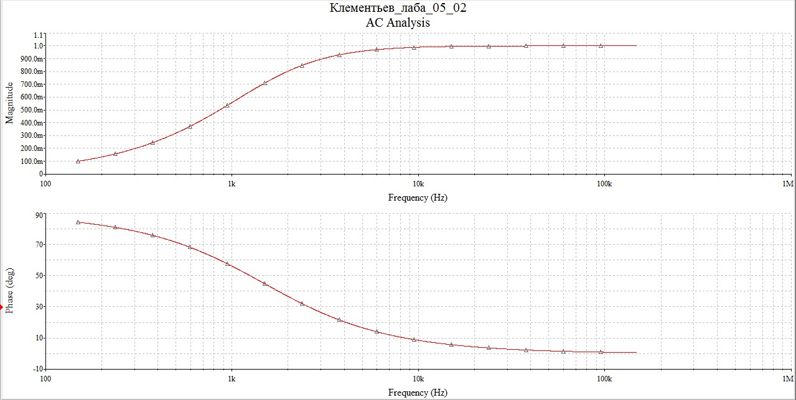

Верхний график - график, на оси абсцисс которого показаны значения частоты (Frequency (Hz)), а на оси ординат – значения | Wu (jω) | (Magnitude(V)).  
Нижний график – график, на оси абсцисс которого показаны значения частоты (Frequency (Hz)), а на оси ординат – значения φ (Phase(deg)).

**Вывод:** Чем больше частота, тем ниже разность начальных фаз φ, которая стремится к 0°. Но в отличии от первой цепи, на второй цепи разность φ > на 90°. По сравнению с первой цепью, значение АЧХ | Wu (jω) | возрастает и стремится к 1,0.

**ОПРЕДЕЛЕНИЕ ЧАСТОТНЫХ ХАРАКТЕРИСТИК ЛИНЕЙНЫХ RL - ЦЕПЕЙ ПЕРВОГО ПОРЯДКА**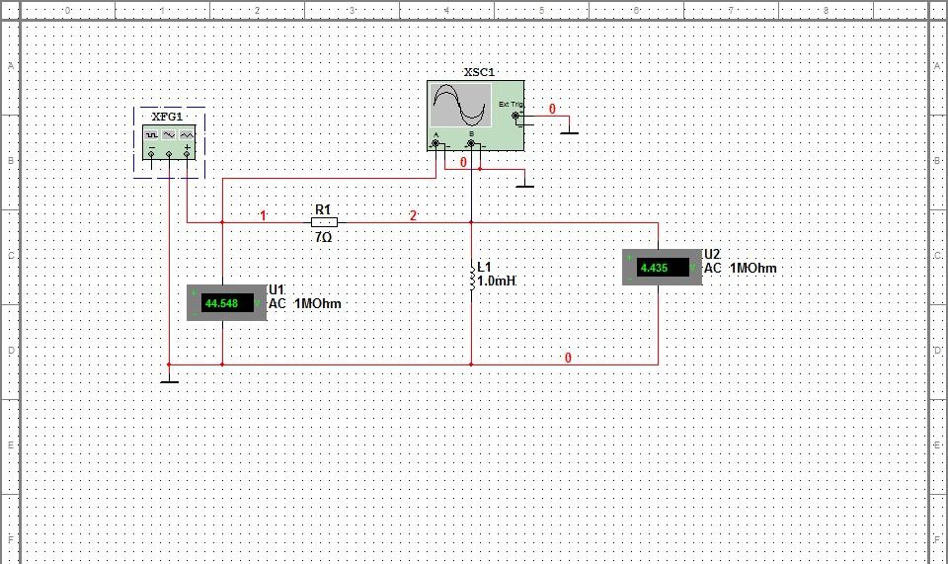

Рис.3. Схема виртуального эксперимента и численного анализа для определения частотных характеристик RL – цепи

Сформировать схему для проведения виртуального эксперимента и численного анализа согласно рис.3.

Провести виртуальный эксперимент построения частотных характеристик RL-цепи при UВЫХ = UL . Результаты занести в таблицу 5.

**Таблица 5**

**Экспериментальные частотные характеристики RL-цепи при** *U*вых*= U*L

|  |  |  |  |  |  |  |  |
| --- | --- | --- | --- | --- | --- | --- | --- |
| *f*, Гц | 0 |  |  |  |  | ∞ | Примеч. |
| 0 | 111,465 | 1114,65 | 11146,5 | 111465 | ∞ |
|  | - | 2,047 | 3,047 | 4,047 | 5,047 | - |  |
| *,* В | 0 | 4,435 | 31,495 | 44,325 | ≈44,548 | 44,548 |  |
| *,* В | 0 | 44,548 | 44,548 | 44,548 | 44,548 | 44,548 |  |
|  | - | 0,099 | 0,707 | 0,995 | ≈1,000 | 1,000 | АЧХ |
| *,*с | 0 | -0,015 | -0,000781 | -0,000010 | ≈0 | 0 |  |
| *,* град*.* | 0 | -85,480 | -44,798 | -5,719 | ≈0 | 0 | ФЧХ |
| *,* дБ | - | -20,087 | -3,012 | -0,044 | ≈0 | - | ЛАЧХ |

Провести численный анализ АЧХ, ФЧХ при UВЫХ = UL . Результаты занести в таблицу 6.

**Таблица 6**

**Результаты численного анализа: АЧХ,ФЧХ RL-цепи при UВЫХ = UL**

|  |  |  |  |  |  |
| --- | --- | --- | --- | --- | --- |
| *f*, Гц |  |  |  |  | Примечание |
| 111,465 | 1114,65 | 11146,5 | 111465 |  |
|  | 0,100 | 0,707 | 0,995 | 0,99995 | АЧХ |
| *,* град. | 84,287 | 44,987 | 5,707 | 0,572 | ФЧХ |

Используя результаты численного анализа (табл. 6) построить графики АЧХ и ФЧХ.

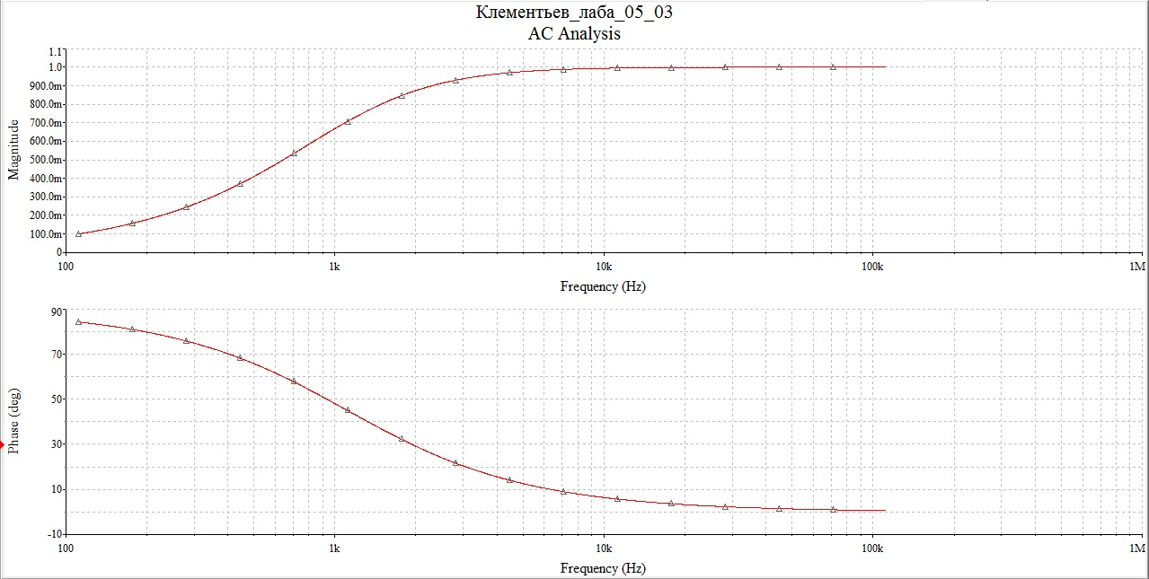

Верхний график - график, на оси абсцисс которого показаны значения частоты (Frequency (Hz)), а на оси ординат – значения | Wu (jω) | (Magnitude(V)).  
Нижний график – график, на оси абсцисс которого показаны значения частоты (Frequency (Hz)), а на оси ординат – значения φ (Phase(deg)).

**Вывод:** Значения | Wu (jω) | увеличиваются и стремятся к значению в 1,0.  
Разность начальных фаз φ также стремится к 0, уменьшаясь на протяжении всего графика.

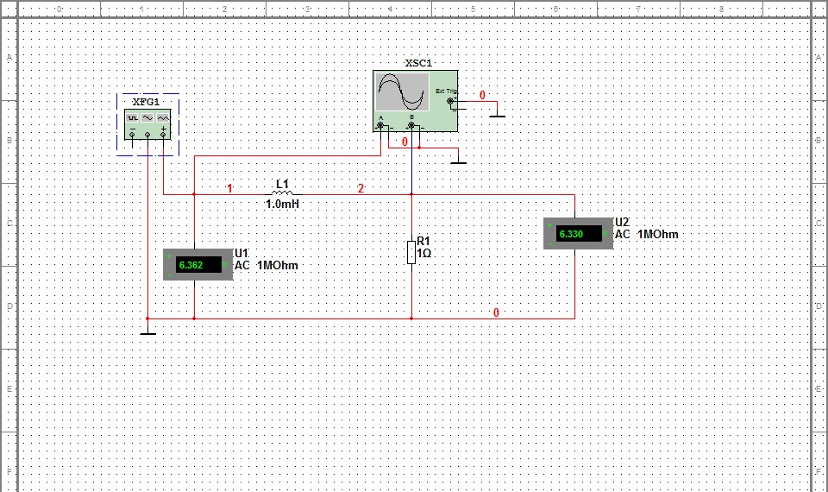

Рис.4. Схема виртуального эксперимента и численного анализа для определения частотных характеристик LR – цепи

Сформировать схему для проведения виртуального эксперимента и численного анализа согласно рис.4.

Провести виртуальный эксперимент построения частотных характеристик LR-цепи при UВЫХ = UR . Результаты занести в таблицу 7.

**Таблица 7**

**Экспериментальные частотные характеристики LR-цепи при** *U*вых*= U*R

|  |  |  |  |  |  |  |  |
| --- | --- | --- | --- | --- | --- | --- | --- |
| *f*, Гц | 0 |  |  |  |  | ∞ | Примеч. |
| 0 | 111,465 | 1114,65 | 11146,5 | 111465 | ∞ |
|  | - | 2,047 | 3,047 | 4,047 | 5,047 | - |  |
| *,* В | 0 | 44,314 | 31,495 | 4,410 | 0,445 | 0 |  |
| *,* В | 0 | 44,536 | 44,548 | 44,548 | 44,548 | 44,548 |  |
|  | - | 0,995 | 0,707 | 0,099 | 0,010 | 0 | АЧХ |
| *,*с | 0 | 0,000994 | 0,000782 | 0,000147 | 0,000016 | 0 |  |
| *,* град*.* | 0 | 5,700 | 44,819 | 84,122 | 89,320 | 0 | ФЧХ |
| *,* дБ | - | -0,044 | -3,012 | -20,087 | -40,000 | - | ЛАЧХ |

Провести численный анализ АЧХ, ФЧХ при UВЫХ = UR . Результаты занести в таблицу 8.

**Таблица 8**

**Результаты численного анализа: АЧХ,ФЧХ LR-цепи при UВЫХ = UR**

|  |  |  |  |  |  |
| --- | --- | --- | --- | --- | --- |
| *f*, Гц |  |  |  |  | Примечание |
| 111,465 | 1114,65 | 11146,5 | 111465 |  |
|  | 0,995 | 0,707 | 0,099 | 0,010 | АЧХ |
| *,* град. | -5,713 | -45,013 | -84,292 | -89,427 | ФЧХ |

Используя результаты численного анализа (табл. 8) построить графики АЧХ и ФЧХ.

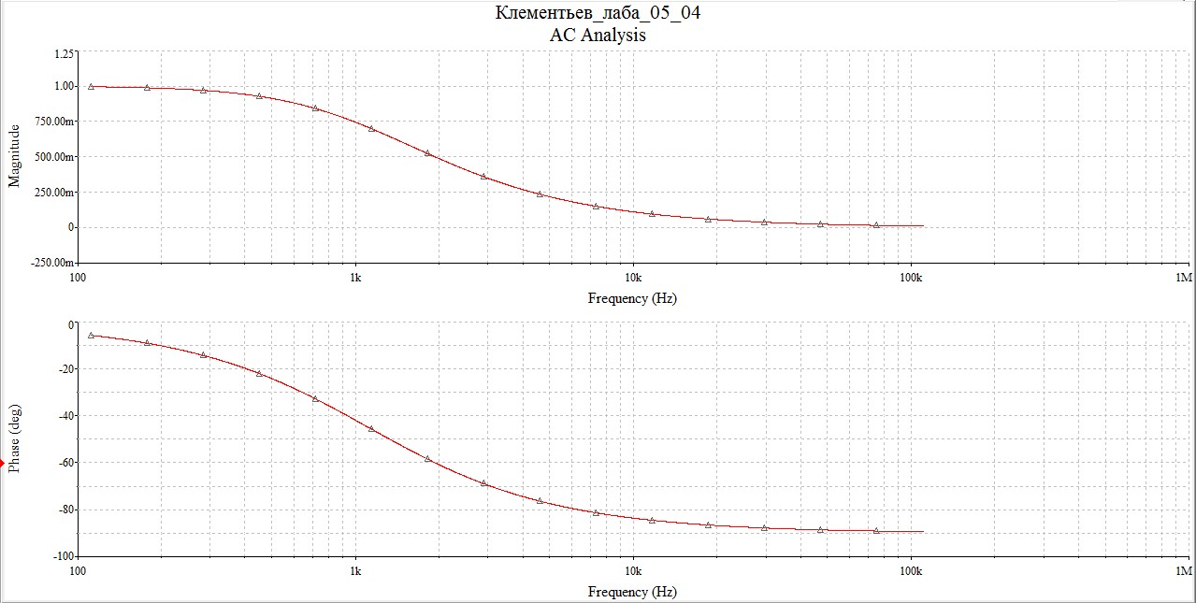

Верхний график - график, на оси абсцисс которого показаны значения частоты (Frequency (Hz)), а на оси ординат – значения | Wu (jω) | (Magnitude(V)).  
Нижний график – график, на оси абсцисс которого показаны значения частоты (Frequency (Hz)), а на оси ординат – значения φ (Phase(deg)).

**Вывод:** значения | Wu (jω) |, постоянно снижаясь, стремятся к 0, а снижающиеся значения φ стремятся к -90°, по сравнению со значениями при UВЫХ = UL . При этом показания численного анализа RC-цепей обратные. Если в LR-цепях при увеличении частоты наблюдается вышеуказанная ситуация, при UВЫХ = UR , то в CR-цепях при UВЫХ = UR , показания совпадают с теми, которые отображаются в ходе частотного анализа RL-цепей при UВЫХ = UL .

**ОПРЕДЕЛЕНИЕ ЧАСТОТНЫХ ХАРАКТЕРИСТИК ПОСЛЕДОВАТЕЛЬНОГО РЕЗОНАНСНОГО КОНТУРА**

Рис.5 Схема виртуального эксперимента и численного анализа для определения частотных характеристик последовательного резонансного контура

Сформировать схему для проведения виртуального эксперимента и численного анализа согласно рис.5.

Провести виртуальный эксперимент построения частотных характеристик последовательного резонансного контура. Результаты занести в таблицу 9.

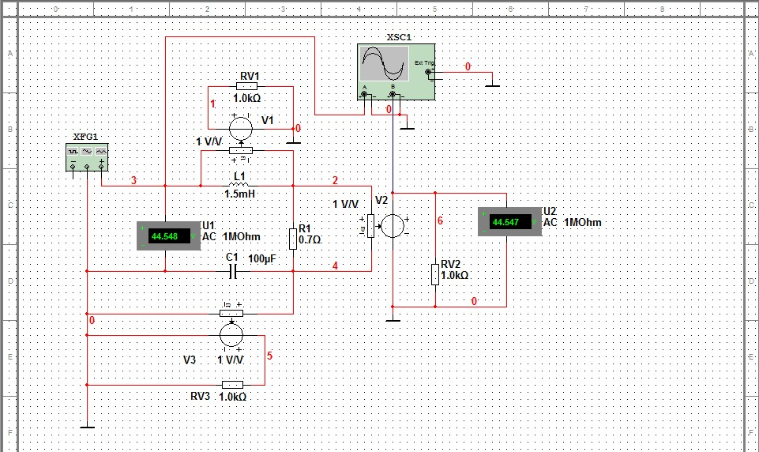

**Таблица 9**

**Резонансные значения переменных последовательного резонансного контура**

|  |  |  |  |  |  |  |  |
| --- | --- | --- | --- | --- | --- | --- | --- |
|  |  |  | *I* |  |  |  |  |
| Гц | В | В | А | В | А | град. | град |
| 411,143 | 44,548 | 44,547 | 63,640 | 62,990 | 90,010 | 0 | 0 |

**Выводы**: ввиду того, что U1 ≈ U2, соответственно, ψвх ≈ ψi = 0, т.к. T2-T1 ≈ 0  
(начала у функций на графике совпадают).

Провести численный анализ АЧХ, ФЧХ. Результаты перенести в таблицу 10.

**Таблица 10**

**Результаты численного анализа: АЧХ, ФЧХ последовательного резонансного контура**

|  |  |  |  |  |  |  |  |
| --- | --- | --- | --- | --- | --- | --- | --- |
| *f* , Гц | 205,572 | 307,358 | 411,143 | 616,715 | 822,286 | Примечание | |
| lg *f* | 2,313 | 2,488 | 2,614 | 2,790 | 2,915 |
|  | 0,333 | 1,224 | 5,535 | 1,761 | 1,324 | АЧХ |  |
|  | 173,109 | 162,836 | 89,873 | 12,256 | 6,865 | ФЧХ |
|  | 0,120 | 0,295 | 1,000 | 0,212 | 0,120 | АЧХ |  |
|  | 83,109 | 72,836 | -0,127 | -77,744 | -83,135 | ФЧХ |
|  | 1,326 | 2,179 | 5,533 | 0,784 | 0,331 | АЧХ |  |
|  | -6,891 | -17,164 | -90,127 | -167,744 | -173,135 | ФЧХ |

Используя результаты численного анализа (табл. 10) построить графики АЧХ и ФЧХ.

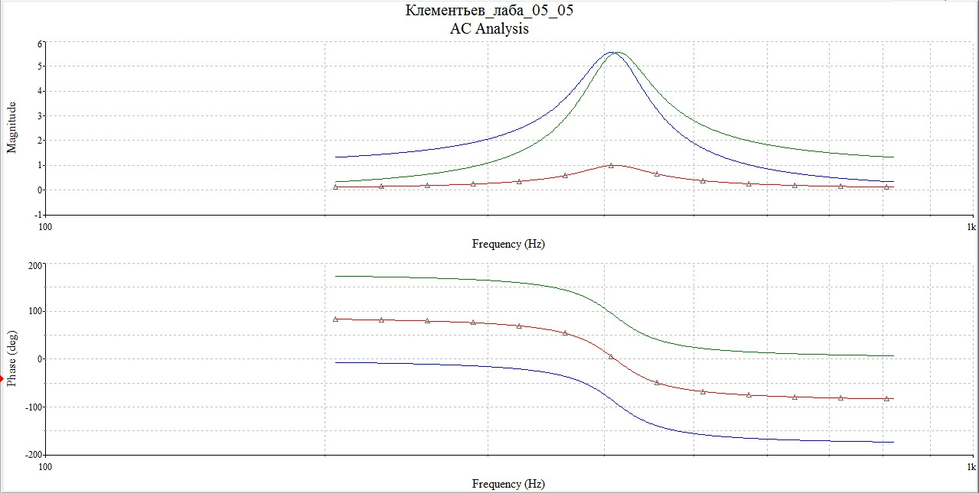

Верхний график - график, на оси абсцисс которого показаны значения частоты (Frequency (Hz)), а на оси ординат – значения UmL1/Umвх, UmC1/U­mвх, UmR 1/Umвх (Magnitude(V)).  
Нижний график – график, на оси абсцисс которого показаны значения частоты (Frequency (Hz)), а на оси ординат – значения φ (Phase(deg)).

**Вывод:** АЧХ, относящиеся к UmL1/Umвх и UmC1/U­mвх , растут, начиная с fнач. , достигают пика и понижаются, при этом пересекаются в одной и той же точке пика, т.к. соединены к одному разъёму A, в то время как UmR 1/Umвх проходит такой же процесс обособленно от двух остальных функций, т.к. присоединён к разъёму B. Значения φ каждой функции отличается от соседней на 90°.

Провести численный анализ процессов в исследуемой цепи (рис.5) в режиме перебора (изменения) параметра резистора контура *R1*.

Провести численный анализ АЧХ, ФЧХ. Результаты перенести в таблицу 11.

**Таблица 11**

**АЧХ и ФЧХ последовательного резонансного контура для различных значений активного сопротивления при UВЫХ = UR1**

|  |  |  |  |  |  |  |  |  |
| --- | --- | --- | --- | --- | --- | --- | --- | --- |
| *f*, Гц | 205,572 | 307,358 | 411,143 | 616,715 | 822,286 |  | Примечание | |
| lg *f* | 2,313 | 2,488 | 2,614 | 2,790 | 2,915 | *R1*, Ом |  |
|  | 0,120 | 0,296 | 1,000 | 0,213 | 0,120 | 5,533 | 0,7 | АЧХ |
| , град. | 83,105 | 72,790 | -0,486 | -77,716 | -83,122 | ФЧХ |
|  | 0,235 | 0,527 | 1,000 | 0,399 | 0,234 | 2,766 | 1,4 | АЧХ |
| , град. | 76,403 | 58,223 | -0,243 | -66,468 | -76,437 | ФЧХ |
|  | 0,340 | 0,681 | 1,000 | 0,547 | 0,340 | 1,844 | 2,1 | АЧХ |
| , град. | 70,059 | 47,101 | -0,162 | -56,847 | -70,106 | ФЧХ |

Используя результаты численного анализа (табл. 11) построить графики АЧХ и ФЧХ.

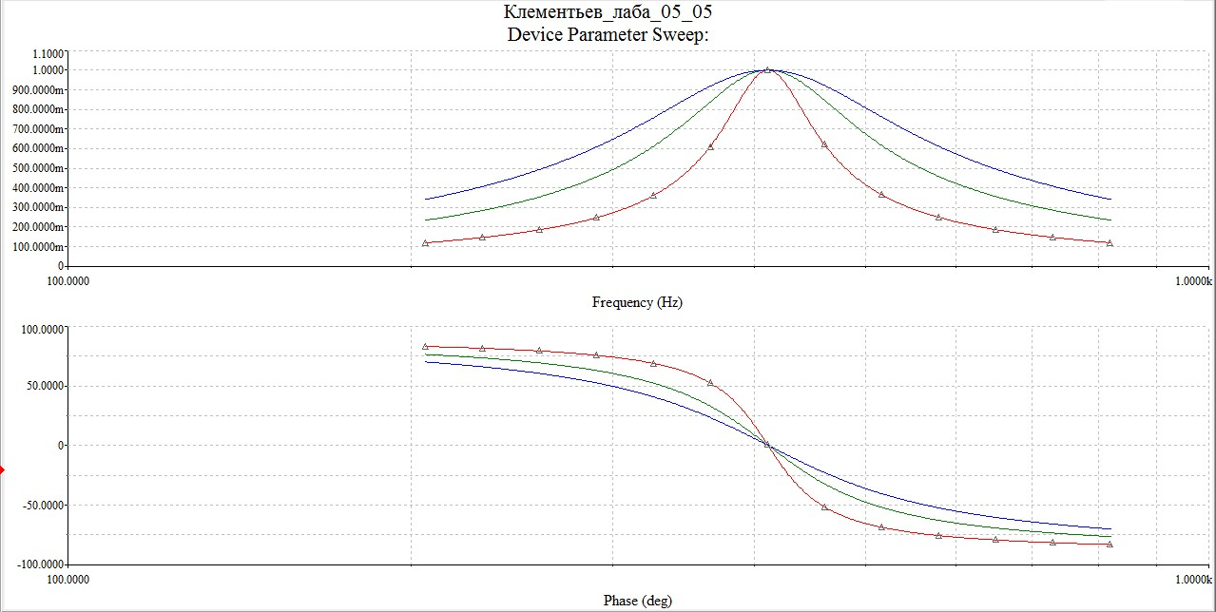

График численного анализа процессов в исследуемой цепи в режиме перебора параметра резистора контура R1

**Вывод:** во время численного анализа функции проходят стадию роста, достигают пикового значения и убывают. При этом, несмотря на то, что каждая функция проходит по-разному, все они пересекаются в пиковом значении. Это касается значений UmR1/Umвх . Ситуация повторяется с φ, когда все три функции пересекаются в одной точке, которая на нижнем графике является серединой значений, несмотря на разные пути прохождения каждой функции.

Провести численный анализ процессов в исследуемой цепи (рис.5) в режиме перебора (изменения) параметра резистора контура *C1*.

**Таблица 12**

**АЧХ и ФЧХ последовательного резонансного контура для различных значений емкости при UВХ = UC1**

|  |  |  |  |  |  |  |  |  |
| --- | --- | --- | --- | --- | --- | --- | --- | --- |
| *f*, Гц | 205,572 | 307,358 | 411,143 | 616,715 | 822,286 |  | Примечание | |
| lg *f* | 2,313 | 2,488 | 2,614 | 2,790 | 2,915 | *C1*, Ф |  |
|  | 1,142 | 1,385 | 1,971 | 5,497 | 0,987 | 7,824 | 0,000050 | АЧХ |
| , град. | -2,964 | -5,386 | -10,628 | -131,936 | -169,735 | ФЧХ |
|  | 1,326 | 2,183 | 5,529 | 0,786 | 0,332 | 5,533 | 0,000100 | АЧХ |
| , град. | -6,895 | -17,210 | -90,486 | -167,716 | -173,122 | ФЧХ |
|  | 1,568 | 3,899 | 1,752 | 0,417 | 0,199 | 4,517 | 0,000150 | АЧХ |
| , град. | -12,294 | -52,430 | -151,624 | -170,257 | -173,805 | ФЧХ |

Используя результаты численного анализа (табл. 12) построить графики АЧХ и ФЧХ.

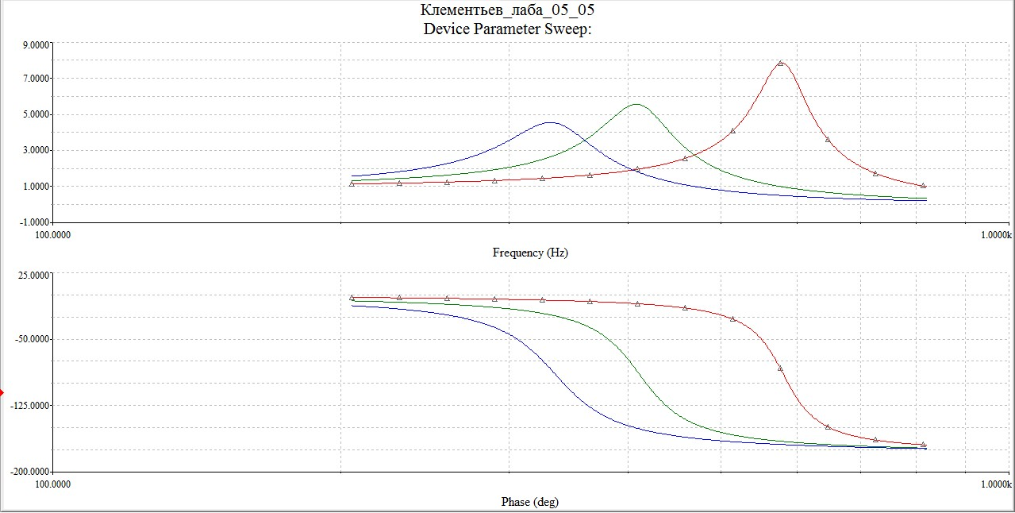

График численного анализа процессов в исследуемой цепи в режиме перебора параметра резистора контура C1

**Вывод:** чем меньше значение ёмкости конденсатора, тем ближе значение пика на верхнем графике, где на осях ординат значение UmC1/Umвх и, соответственно, тем медленнее убывает функция. И несмотря на разный характер функций на нижнем графике все функции, убывая, стремятся к одной точке, которая является значением разности начальных фаз φ.